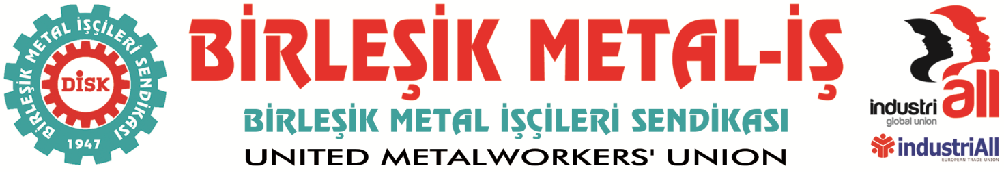
Genel Merkez: Bostancı Mah. E80 Yanyol Cad. No. 2, 34744 Kadıköy-İstanbul Tel: (216) 380 85 90 Fax: (216) 373 65 02

BASIN BÜLTENİ
16.02.2016
Sendikamızın Eylem Planı açıklandı
Metal işçileri Kıdem Tazminatlarına sahip çıkmak için alanlarda
AKP Hükümetinin meclise sevk ettiği özel istihdam büroları eliyle işçi kiralama adı altında köleleştirme ve yeni esnek çalışma modellerini içeren yasa tasarısına, hazırlıkları devam eden ve kısa bir süre içerisinde Meclise geleceği açıklanan kıdem tazminatının tasfiyesini içeren saldırılara karşı sendikamız, Genel Kurulda aldığı karar doğrultusunda eylemliliklerini sürdürmektedir.
Bu doğrultuda, organize sanayi bölgeleri başta olmak üzere, örgütlü olduğumuz fabrikaların bulunduğu bölgelerde veya şehir merkezlerinde vardiya çıkışlarında yürüyüşler ve basın açıklamaları aşağıdaki program çerçevesinde planlanmıştır.

PROGRAM
- 22 Şubat 2016 İZMİR
- 23 Şubat 25016 BURSA
- 25 Şubat 2016 BURSA 5 Mayıs-Renault
- 26 Şubat 2016 GEBZE
- 1 Mart 2016 ESKİŞEHİR
- 1 Mart 2016 BİLECİK
- 3 Mart 2016 MUDANYA
- 4 Mart 2016 MERSİN
- 5 Mart 2016 DÖRTYOL -HATAY
- 7 Mart 2016 ÇORLU
- 9 Mart 2016 KONYA
- 10 Mart 2016 KIRŞEHİR
- 11 Mart 2016 MANİSA
- 14 Mart 2016 DÜZCE
- 15 Mart 2016 BURSA-ORHANGAZİ
- 16 Mart 2016 ESKİŞEHİR
- 17 Mart 2016 KARTAL
- 18 Mart 2016 KOCAELİ
Sendikamız IndustriAll Küresel Sendika ve IndustriAll Avrupa Sendikası üyesidir.
Our union is a member of IndustriAll Global Union and IndustriAll European Trade Union.
Sendikamız IndustriAll Küresel Sendika ve IndustriAll Avrupa Sendikası üyesidir.
Our union is a member of IndustriAll Global Union and IndustriAll European Trade Union.

